ЦИТОСКЕЛЕТНЫЙ БЕЛОК ЗИКСИН МОДУЛИРУЕТ ЭКСПРЕССИЮ ГЕНОВ-МИШЕНЕЙ SHH CИГНАЛЬНОГО КАСКАДА В КЛЕТКАХ НЕРВНОЙ ПЛАСТИНКИ ЭМБРИОНОВ ШПОРЦЕВОЙ ЛЯГУШКИ XENOPUS LAEVIS
Н. Д. Маматов^{1,} *, Н. Е. Нагиева¹, А. А. Комяхов*, Н. И. Сабанцева*
¹ Институт биоорганической химии им. акад. М.М. Шемякина и Ю.А. Овчинникова РАН, Москва, 117997 Россия
*e-mail: nataran@gmail.com
Поступила в редакцию 19.12.2019 г.
После доработки 20.12.2019 г.
Принята к публикации 24.12.2019 г.
Ранее, в результате исследования роли цитоскелетного белка зиксина в процессах дифференцировки клеток в зачатке центральной нервной системы (ЦНС) шпорцевой лягушки Xenopus laevis, мы обнаружили его взаимодействие с тремя компонентами сигнального каскада секретируемого фактора Sonic hedgehog (Shh): трансмембранным рецептором Shh -- Patched2 (Ptc2), а так же транскрипционными регуляторами Gli1 и Zic1. В настоящей работе мы изучили влияние нокдауна зиксина на экспрессию некоторых ключевых белков Shh-каскада. Методом ОТ-к ПЦР было показано, что подавление трансляции зиксина усиливает ингибирующее действие Shh на экспрессию таких генов-мишеней этого каскада, как Pax6, Irx3 и Dbx2, а также влияет на количество транскриптов ряда генов, кодирующих белки, непосредственно обеспечивающих функционирование Shh-каскада: Shh, Gli1, Ptc2 и Zic1. В результате предложена гипотеза о том, что зиксин участвует в регуляции пространственной разметки клеток нервной пластинки за счет ингибирующего влияния на Shh-каскад.
Ключевые слова: зиксин, sonic hedgehog, сигнальный путь, развитие, Gli1, Zic1.
1. ВВЕДЕНИЕ
Зиксин – лим-доменный белок (LIM-domain protein), локализованный преимущественно во внутриклеточной части клеточных контактов, где он регулирует динамику актинового цитоскелета, – был впервые идентифицирован в 1991 г. [1]. В последнее время зиксин привлекает все большее внимание в связи с его способностью к перемещению в ядро при механических воздействиях и регулировать там генную экспрессию [2]. В связи с этим можно предположить, что зиксин может оказывать модулирующее влияние на функционирование различных сигнальных каскадов, связывающих внешние воздействия на клетку с генной экспрессией. Такое предположение базируется на следующих данных, полученных как в нашей лаборатории, так и в мировой литературе:
- зиксин, благодаря своей локализации в подмембранном пространстве, способен взаимодействовать с трансмембранными рецепторами различных лигандов и влиять на передачу от них сигналов внутрь клетки. Примером, подтверждающим возможность подобного взаимодействия, является связывание зиксина с гомодимерным трансмембранным гликопротеином эндоглином – рецептором III типа для TGF-β (transforming growth factor β) [3], а так же данные, полученные в нашей лаборатории о взаимодействии зиксина с трансмембранным рецептором фактора Hh – Patched2 (Ptc2) [4];
- как было показано ранее на культуре клеток [5] и в наших недавних работах на клетках нервной пластинки зародышей Xenopus для транскрипционных регуляторов Shh-каскада Gli1 и Zic1, зиксин оказывает влияние на генную экспрессию, связывая транскрипционные факторы и изменяя их внутриклеточную локализацию благодаря своей сигнальной последовательности экспорта из ядра (NES – от nuclear export signal] [6, 7];
- предполагается, что зиксин, перемещаясь в ядро, может влиять на транскрипционную активность генов за счет взаимодействия с регуляторными участками ДНК и/или с определенными транскрипционными факторами и их белковыми партнерами, что так же подтверждено как мировыми исследованиями [8] так и данными, полученными нами для транскрипционного репрессора Xanf1 [9, 10].
В настоящей работе мы изучили на эмбрионах шпорцевой лягушки Xenopus laevis влияние трансляционного нокдауна зиксина, вызванного с помощью инъекций морфолиновых олигонуклеотидов, на экспрессию ряда генов, кодирующих белки, участвующие в функционировании Shh-каскада. В результате было показано, что подавление трансляции мРНК зиксина вызывает ингибирование экспрессии самого Shh, одного из трех основных эффекторов этого каскада, транскрипционного фактора Gli2, а также транскрипционного фактора Zic5, участвующего в формировании нервного гребня [11]. В то же время, наблюдалось усиление транскрипции трансмембранного рецептора Smo и транскрипционного фактора Zic1, образующего тройной комплекса с зиксином и фактором Gli1 и способствующего перемещению этого комплекса в ядро [7]. Кроме этого, показано, что при снижении уровня зиксина происходит усиление ингибирования генов-мишеней Shh-каскада, которые подавляются в ответ на высокие концентрации Shh.
2. РЕЗУЛЬТАТЫ И ОБСУЖДЕНИЕ
2.1. Подавление трансляции эндогенного зиксина морфолиновыми олигонуклеотидами
Для микроинъекций в зародыши использовалось 2 типа морфолиновых олигонуклеотидов, первые блокировали трансляцию его эндогенной мРНК за счет связывания с ее 5' областью в районе инициации трансляции (МО Zyxin), другие связывались с последовательностью мРНК на границе 3 экзона и 3 интрона (5588–5613 н.п.) и нарушали ее сплайсинг (Splice MO). Поскольку ранее применение морфолиновых олигонуклеотидов, блокирующих трансляцию мРНК эндогенного зиксина приводило к ранней гибели зародышей в результате нарушения межклеточной адгезии и дезагрегации клеток [6, 10] в ходе гаструляции, были подобраны концентрации морфолиновых олигонуклеотидов в диапазоне, которые вызывали повреждения в формирующейся нервной трубки (рис. 1а) и достоверно детектируемое уменьшение уровня зиксина (рис. 1б).
Степень подавления зиксина детектировали при помощи вестерн-блоттинга лизатов зародышей на стадии нейрулы с анти-зиксин поликлональными антителами кролика, полученными ранее [10] (рис. 1д). Как показало дальнейшее сравнение интенсивности полосы эндогенного зиксина на блоте экстрактов из контрольных и опытных эмбрионов, умеренное подавление трансляции зиксина в эмбрионах (в 3.8 раза) происходило в случае инъекций морфолино блокирующего трансляцию в концентрации 0.15–0.3 мМ (4 нанолитра на бластомер). В то же время, морфолино, блокирующие сплайсинг вызывало аналогичное подавление при более высоких концентрациях (0.5–0.8 мM). (рис. 1е).
2.2. Анализ изменений в экспрессии генов-участников и генов-мишеней Shh-каскада в клетках нервной пластинки в ответ на подавление зиксина
Для понимания нашего выбора исследуемых генов приведем краткое описание Shh сигнального каскада. Канонический Shh-каскад запускается секреторным белком Sonic hedgehog (Shh), который синтезируются в виде про-белка мол. весом около 45 кДа, но в процессе секреции проходит стадию автокаталитического расщепления на два фрагмента – N (около 19 кДа) и С (около 25 к)]. Именно N-фрагмент отвечает за все известные на сегодняшний день сигнальные функции hedgehog [12–14]. Канонический сигнальный каскад состоит из трех основных этапов -- рецепторного -- прием сигнала; этап трансмиссии внутри клетки и активация мишеней каскада транскрипционными факторами в ядре. На первом этапе участниками этого каскада являются два трансмембранных белка: рецепторы Patched (Ptc) и Smoothened (Smo) [15, 16]. В отсутствие молекул Shh во внеклеточном пространстве, Ptc связывает Smo, блокируя внутриклеточную активацию каскада. При появлении же Shh, происходит его связывание с Ptc, что приводит к высвобождению Smo и к активации каскада. На втором этапе трансмиссии сигнала Smo, свободный от взаимодействия с Ptc, вызывает инактивацию внутриклеточного ингибитора каскада – белка Suppressor of Fused (SuF)], что в свою очередь приводит к перемещению в ядро активных форм белков семейства Gli, (Gli1, Gli2 и Gli3), которые непосредственно регулируют экспрессию геномных мишеней Shh-каскада [17, 18]. Кроме этого, в передаче сигнала участвуют факторы Zic, которые физически взаимодействует с Gli, облегчая их транспорт в ядро [19, 20]. Регуляция экспрессии, как и репертуар геномных мишеней зависит от “чувствительности” генов транскрипционных факторов Gli к уровню активации каскада [20].
Данный сигнальный каскад играет ключевую роль в разметке дифференцировки клеток в раннем зачатке ЦНС. На стадии нейрулы Shh экспрессируется вдоль продольной средней линии нервной пластинки и кодируемый им белок-морфоген Shh диффундирует в стороны от этой линии, образуя поперечные градиенты в правой и левой половине пластинки. Профиль градиента морфогена Shh определяет, какие дифференцировки будут на том или ином расстоянии от средней линии [21]. Например, гены Nkx2.2 и Nkx6.1 экспрессируются вблизи средней линии нервной пластинки – в зоне высоких концентраций Shh. В тоже время, ген Pax6 экспрессируется, начиная с некоторого расстояния от средней линии, т.е. там, где концентрация Shh снижается до определенного значения. В зависимости от того, ингибируется или активируется данный гомеобоксный ген высокой концентрацией Shh, мишени этого сигнального каскада подразделяются на два класса. Гены класса I (Pax6, Irx3, Dbx) – ингибируются Shh, а гены класса II (Nkx2.2 и Nkx6.1) – активируются им [22].
Таким образом, гены, которые были отобраны для исследования делились на гены-участники Shh-каскада: основной морфоген – секретируемый фактор Shh, на рецепторном этапе – трансмембранные белки-рецепторы patched 2 и Smo, на этапе трансмиссии основные эффекторы каскада, гены Gli1,2,3 и факторы Zic1 и Zic5, и на этапе воздействия на геномные мишени мы тестировали гены двух классов: гены 1 класса, ингибируемые высокими концентрациями Shh (Pax6, Dbx, Irx3) и гены 2 класса, активируемые им (Nkx2, Nkx6, Foxa2).
Для анализа подавления экспрессии зиксина инъекции морфолиновых олигонуклеотидов проводили в оба дорсальных бластомера на стадии 8 клеток. Таким образом были получены следующие типы эмбрионов:
1 – контроль (инъекции контрольных МО),
2 – эмбрионы с пониженной концентрацией зиксина за счет инъекций Zyxin МО в концентрации 0.3 мМ,
3 – эмбрионы с пониженной концентрацией зиксина за счет инъекций ZyxinSplice MO в концентрации 0.6 мМ.
Полученные эмбрионы инкубировали до стадии начала формирования нервной пластинки (нейрула) и затем анализировали экспрессию выбранных генов методом ОТ- кПЦР. В результате было установлено, что при подавлении трансляции зиксина достоверно уменьшается количество транскриптов следующих основных участников Shh-каскада: самого фактора Shh, его рецептора Patched (Ptc2) одного из основных транскрипционных эффекторов Shh семейства Gli-транскрипционного фактора Gli2, а также одного из Zic-факторов: Zic5. В то же время, возрастает экспрессия фактора Zic1, способного к взаимодействию с Gli1 и перемещению его в ядро, а также трансмембранного рецептора Smoothened (Smo), который запускает каскад при высвобождении от Ptc2 (рис. 1в, 1г).
Кроме того были исследованы изменения в экспрессии генов-мишеней Shh-каскада 1 и 2 классов. В результате было выяснено что гены 2 класса, активирующиеся в ответ на Shh-сигнал (Nkx2.2 и Nkx6.1), практически не меняют свою экспрессию в ответ на подавление зиксина. В то же время, гены 1 класса, подавляющиеся при высокой концентрации Shh (Pax6, Dbx, Irx3), реагируют еще более сильным подавлением. То есть влияние зиксина на гены-мишени 1 класса Shh-каскада является отрицательным, поскольку его подавление усиливает ингибирующий эффект Shh на эти гены.
Полученные результаты дополняют полученные нами ранее данные о влиянии зиксина на регуляцию экспрессии генов, вовлеченных в процесс ранней разметки зачатка центральной нервной системы. Ранее при помощи метода гибридизации in situ мы показали сильное уменьшение активности генов-мишеней 1 класса, в норме экспрессирующихся в латеральной области нервной трубки (Pax6, Dbx1, Olig4). Так же мы наблюдали слабо детектируемые этим методом изменения в зоне экспрессии генов-мишеней 2 класса экспрессирующихся в вентральной области нервной трубки (Foxa2, Gli1, Ptc2) [6].
Мы использовали метод ОТ-кПЦР для исследования и получили результаты, которые подтвердили и дополнили данные предыдущих работ. Было подтверждено ингибирующее влияние подавления зиксина на гены-мишени 1 класса-Dbx1, Pax6, Olig4, Irx3, которые экспрессируются в презумптивно дорсальной области нервной пластинки, то есть в зоне низких концентраций Shh (рис. 2). Важно, что метод ОТ-кПЦР дает возможность количественно и статистически достоверно оценить степень этого подавления.
Получено подтверждение данных о слабом влиянии зиксина на гены 2 класса (Foxa2, Nkx2.2, Nkx6.1), экспрессирующихся в презумтивно вентральнй зоне нервной пластинки, т.е. вблизи ее центральной линии, в зоне высоких концентраций фактора Shh .
Получены новые данные о влиянии зиксина на гены-участники Shh сигнального каскада, в частности, усиление экспрессии мембранного белка Smo и фактора Zic1 и уменьшение количества транскриптов секретируемого фактора Shh и факторов Gli2 и Zic5 в ответ на подавление зиксина.
В настоящее время остается открытым вопрос о физиологической роли взаимодействия зиксина с цитоплазматическим С-концевым доменом трансмембранного рецептора PTC2. Поскольку это взаимодействие эволюционно консервативно и актуально для человека, как мы показали в работе [4] полученные данные о непосредственном взаимодействии этих белков имеют не только научный, так и практический интерес, поскольку существует множество данных о роли мутаций С- концевых доменов Ptc рецепторов в процессах формирования нервной системы и канцерогенезе, при этом механизмы функционирования этих рецепторов изучены пока недостаточно, что открывает возможность для дальнейших исследований в этой области.
3. ЭКСПЕРИМЕНТАЛЬНАЯ ЧАСТЬ
3.1. Микроинъекции морфолиновых олигонуклеотидов
Зародышей Xenopus получали в результате оплодотворения in vitro и растворяли оболочки в 2% цистеине при рН 7.8. Инъекции выполняли в бластомеры на 2-клеточной стадии в 0.1xMMR, в один или оба, в зависимости от целей эксперимента, в 4% фиколле и через 2 часа инъецированные яйца переносили в 0.1xMMR для дальнейшей инкубации. Морфолиновые олигонуклеотиды (МО) смешивали с флуоресцеин-лизин-декстраном (FLD, Invitrogen, 40 кДа, 5 мкг/мкл) и микроинъецировали 5–6 нанолитров раствора МО в различных концентрациях. На стадии нейрулы (стадия 14) эксплантаты нейроэктодермы вырезали из эмбрионов, инъецированных Zyxin MO и контрольных MO, и немедленно лизировали в реагенте TrizolH (Ambion) для выделения РНК. 3 × 10 эксплантатов нейроэктодермы получали для каждого эксперимента, всего было проведено три независимых эксперимента.
МО были приобретены у Gene Tools (Филомат, Орегон, США). Последовательности морфолиновых олигонуклеотидов, использованных в работе приведены в таблице 1.
Электрофорез
Образцы анализировали с помощью SDS-PAGE в 10% гелях по методу Laemmli и подвергали электроблоттингу на PVDF-мембрану (Millipore Corp. Inc.). В качестве первичных антител использовали анти-зиксиновые моноспецифичные поликлональные антитела кролика, полученные ранее [10] и моноклональные антитела к α-тубулину (Sigma). Вторичными антителами были: козий анти-кроличий F (ab') фрагмент антитела, конъюгированный с щелочной фосфатазой (Sigma) и анти-мышиный F (ab') фрагмент антитела, конъюгированный с щелочной фосфатазой (Sigma) . Стабилизированный субстрат Western Blue (Promega) использовали для обнаружения антител, конъюгированных с щелочной фосфатазой.
ОТ-кПЦР
Тотальную РНК из вырезанных на 14 стадии нервных пластинок выделяли с использованием реагента ExtractRNA (Evrogen) в соответствии с протоколом производителя. РНК осаждали по стандартной методике на основе EtOH и очищали с использованием наборов CleanRNA Standard (Evrogen) и растворяли в 20 мкл воды без РНКазы. Для синтеза первой цепи 250 нг суммарной РНК, выделенной из каждого образца, подвергали обратной транскрипции в 20 мкл конечного объема обратной транскриптазой M-MLV в присутствии 10 пмоль олиго-dT праймера в соответствии с рекомендациями производителя (Evrogen) (+ ОТ образец). В качестве отрицательного контроля в реакцию не добавляли обратную транскриптазу M-MLV (образец-ОТ). Для реакции кПЦР использовали приготовленную реакционную смесь, фирменное название qPCRmix-HS SYBR в соответствии с инструкциями производителя (Evrogen). Общий объем 25 мкл смеси содержал: 5 мкл 5 × qPCRmix-HS SYBR реакционной смеси, 0.2 мкМ праймеров, 10 нг кДНК-матрицы. Использовалась стандартная программа 40 циклов с горячим стартом; температура отжига составляла 59°С, относительное удлинение – 72°С и плавление 95°С – все длилось 25 секунд. Проверку длины фрагментов ДНК и отсутствие неспецифичных продуктов в результате после проведения PCR проводили один раз после первой реакции с использованием данной пары праймеров с использованием электрофореза в агарозном геле. В результате проверки неспецифичных продуктов выявлено не было, фрагменты ДНК соответствовали предполагаемой длине продукта (табл. 2).
3.2. Статистические методики, использованные для анализа достоверности полученных данных
Для проверки статистической достоверности данные ОТ-кПЦР, полученные от трех независимых экспериментов, были импортированы в Microsoft Excel и проанализированы с использованием метода ΔΔCt. Для нормировки уровня экспрессии генов в качестве внутреннего контроля использовали уровень экспрессии гена фактора элонгации EF-1α и орнитин-декарбоксилазы (ODC), уровни экспрессии которых в данных экспериментальных условиях считались неизменными.
Для статистического анализа изменений в экспрессии зиксина на проявленных специфическими антителами PVDF мембранах измеряли площади полосы с молекулярной массой 100 кДа, соттветствующей зиксину или 58 кДа, соответствующей α-тубулину при помощи программного обеспечения ImageJ (NIH, США). Получали численные значения, которые анализировали в программах: Microsoft Excel 2013 (Microsoft corporation, США): сначала получали численное выражение отношения значений, соответствующих полосе зиксина к значениям, соответствующим референсной полосе (α-тубулин). Далее использовали данные, полученные в более, чем 5-кратном повторении экспреримента для статистического анализа с использованием t-критерия Стьюдента в программе Excel.
Критический уровень значимости (p) для всех статистических критериев принимали равным 0.05.

ФИНАНСИРОВАНИЕ РАБОТЫ
Работа выполнена в рамках проекта РФФИ № 18-04-00674 а. Эксперименты по иммуноблоттингу проводили в рамках проекта РНФ № 20-14-00012. Эксперименты по фенотипическим изменениям нервной пластинки в рамках проекта РНФ № 19-14-00098.

СОБЛЮДЕНИЕ ЭТИЧЕСКИХ СТАНДАРТОВ

Работа не содержит исследований с использованием людей в качестве объектов исследования. Все применимые международные, национальные и/или институциональные принципы ухода и использования животных были соблюдены.

КОНФЛИКТ ИНТЕРЕСОВ

Авторы заявляют об отсутствии конфликта интересов.
СПИСОК ЛИТЕРАТУРЫ
1. Crawford A.W., Beckerle M.C. // J. Biol. Chem. 1991. V. 266. P. 5847–5853.
2. Yoshigi M., Hoffman L.M., Jensen C.C., Yost H.J., Beckerle M.C. // J. Cell. Biol. 2005. V. 171. P. 209–215.
3. Conley B.A., Koleva R., Smith J.D., Kacer D., Zhang D., Bernabéu C., Vary C.P. // J. Biol. Chem. 2004. V. 279. P. 27440–27449.
4. Мартынова Н.Ю., Ермолина Л.В., Ерошкин Ф.М., Зарайский А.Г. // Биоорг. хим. 2015. Т. 41. С. 744–748. [Martynova N.U., Ermolina L.V., Eroshkin F.M., Zarayskiy A.G. // Russ. J. Bioorg. Chem. 2015. V. 41, P. 1–5].
5. Nix D.A., Beckerle M.C. //J. Cell. Biol. 1997. V. 138. P. 1139–1147.
6. Martynova N.Y., Ermolina L.V., Ermakova G.V., Eroshkin F.M., Gyoeva F.K., Baturina N.S., Zaraisky A.G. // Dev. Biol. 2013. V. 380. P. 37–48.
7. Martynova N.Y., Parshina E.A., Ermolina L.V., Zaraisky A.G. // Biochem. Biophys. Res. Commun. 2018. V. 504. P. 251–256.
8. Sadler I., Crawford A.W., Michelsen J.W., Beckerle M.C. // J. Cell. Biol. 1992. V. 119. P. 1573–1588.
9. Мартынова Н.Ю., Ермолина Л.В., Ерошкин Ф.М., Гиоева Ф.К., Зарайский А.Г. // Биоорг.. хим. 2008. Т. 38. С. 573–576. [ Martynova N.Y., Ermolina L.V., Eroshkin F.M., Gioeva F.K., Zaraisky A.G. // Russ. J. Bioorg. Chem. 2008. V. 34. P.513–516].
10. Martynova N.Y., Eroshkin F.M., Ermolina L.V., Ermakova G.V., Korotaeva A.L., Smurova K.M., Zaraisky A.G. // Dev Dyn. 2008. V. 237. P. 736–749.
11. Nakata K., Koyabu Y., Aruga J., Mikoshiba K. // Mech Dev. 2000. V. 99. P. 83–91.
12. Lee J.J., Ekker S.C., von Kessler D.P., Porter J.A., Sun B.I., Beachy P.A. // Science. 1994. V. 266. P. 1528–1537.
13. Lai C.J., Ekker S.C., Beachy P.A., Moon R.T. // Development. 1995. V. 121. P. 2349–2360.
14. Porter J.A., von Kessler D.P., Ekker S.C., Young K.E., Lee J.J., Moses K. Beachy P.A. // Nature. 1995. V. 374. P. 363–366.
15. Chen Y., Struhl G. // Cell. 1996. V. 87. P. 553–563.
16. Alcedo J., Ayzenzon M., Von Ohlen T., Noll M., Hooper J.E. // Cell. 1996. V. 86. P. 221–232.
17. Skoda A.M., Simovic D., Karin V., Kardum V., Vranic S., Serman L. // Bosn. J. basic. Med. Sci. 2018. V. 18. P. 8–20.
18. Pietrobono S., Gagliardi S., Stecca B. // Front Genet. 2019. V. 10. P. 556.
19. Koyabu Y., Nakata K., Mizugishi K., Aruga J., Mikoshiba K. // J. Biol. Chem. 2001. V. 276. P. 6889–6892.
20. Mizugishi K., Aruga J., Nakata K., Mikoshiba K. // J. Biol. Chem. 2001. V. 276. P. 2180–2188.
21. Ingham P.W. // Genes Dev. 2001. V. 15. P. 3059–3087.
22. Briscoe J., Pierani A., Jessell T.M., Ericson J. // Cell. 2000. V. 101. P. 435–445.

Сytoskeletal Protein Zyxin Modulates the Expression of the Shh Signaling Cascade Target Genes in the Cells of the Neural Plate of the Xenopus Laevis Embryo
N. D. Mamatov^{a,} #, N. E. Nagievaª, A. A. Komyakhovª, N. I. Sabantsevaª

ª Shemyakin-Ovchinnikov Institute of Bioorganic Chemistry of the Russian Academy of Sciences. Moscow, 117997 Russia
#e-mail: nataran@gmail.com
Earlier, as a result of studying the role of the zyxin cytoskeletal protein in cell differentiation processes in the primordium of the central nervous system (CNS) of the Xenopus laevis, we found its interaction with three components of Shh signaling cascade: the transmembrane receptor Patched2 (Ptc2 ), as well as transcriptional regulators Gli1 and Zic1. In the present work, we studied the effect of zyxin knockdown on the expression of some key proteins of the Shh cascade. Using RT-q PCR, it was shown that suppression of zyxin translation enhances the inhibitory effect of Shh on the expression of target genes, such as Pax6, Irx3, and Dbx2, and also affects the number of transcripts of a number of genes encoding proteins that directly support the functioning of the Shh cascade: Shh, Gli1, Ptc2, and Zic1. As a result, a hypothesis was proposed that zyxin is involved in the regulation of the spatial marking of neural plate cells due to the inhibitory effect on the Shh cascade.
Keywords: embryogenesis, differentiation, Sonic Hedgehog (Shh)signaling pathway, Zyxin, Gli1, Zic1
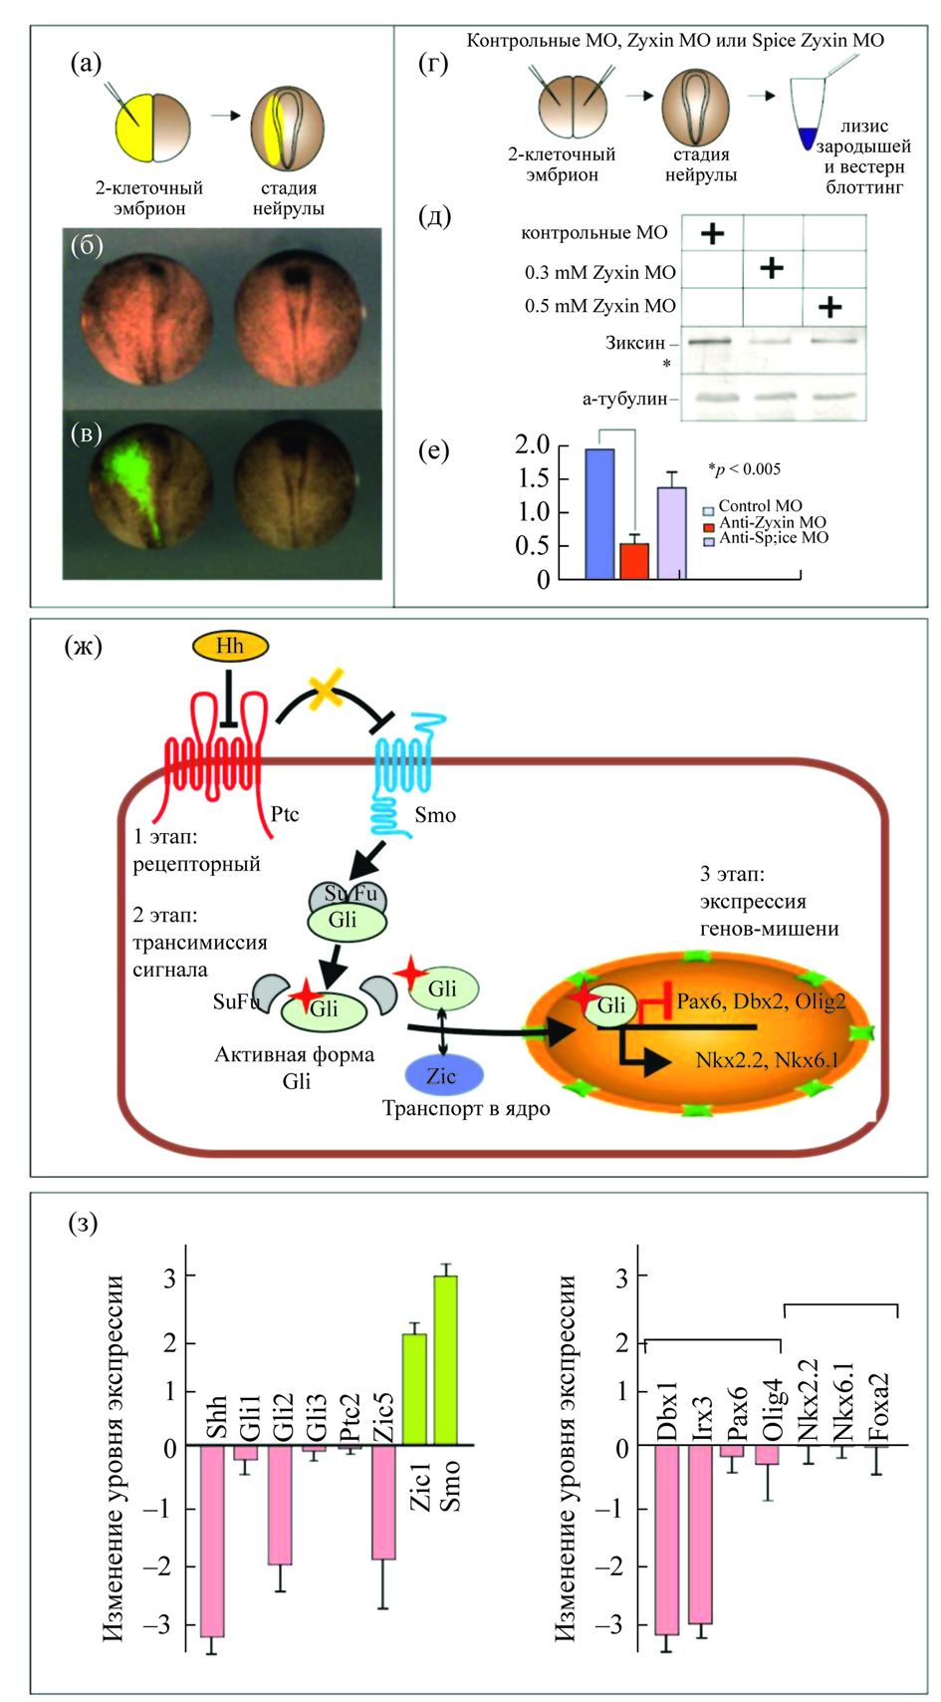
Рис. 1. Влияние подавления зиксина на Shh каскад. (а--в подавление трансляции зиксина вызывает дефекты при формировании нервной пластинки и затрудняет смыкание нервной трубки в ходе нейруляции, а – схема эксперимента, б – дефекты нервной пластинки при подавлении зиксина морфолиновыми олигонуклеотидами в концентрации 0.3 мМ, в –детекция места попадания инъецированного материала за счет добавления флуоресцин-лизин декстрана (FLD). г--е оценка степени подавления трансляции зиксина при помощи морфолиновых олигонуклеотидов, г – схема эксперимента, д – вестерн блоттинг с анти-зиксиновыми антителами из лизатов инъецированных зародышей на 14 стадии развития, в качестве контроля использовали анти-тубулиновые моноклональные антитела, е – проверка статистической достоверности подавления зиксина при помощи Zyxin MO и Splice MO. ж –схема канонического Shh-каскада с обозначением трех основных этапов – рецепторного, трансмиссии и активация транскрипции с указанием основных участников и мишеней. з –изменение уровня экспрессии генов-участников и мишеней Shh-каскада, показанное методом ОТ-к ПЦР, з – изменение генов-участников каскада при подавлении зиксина и изменение генов-мишеней каскада 1 и 2 классов при подавлении зиксина).
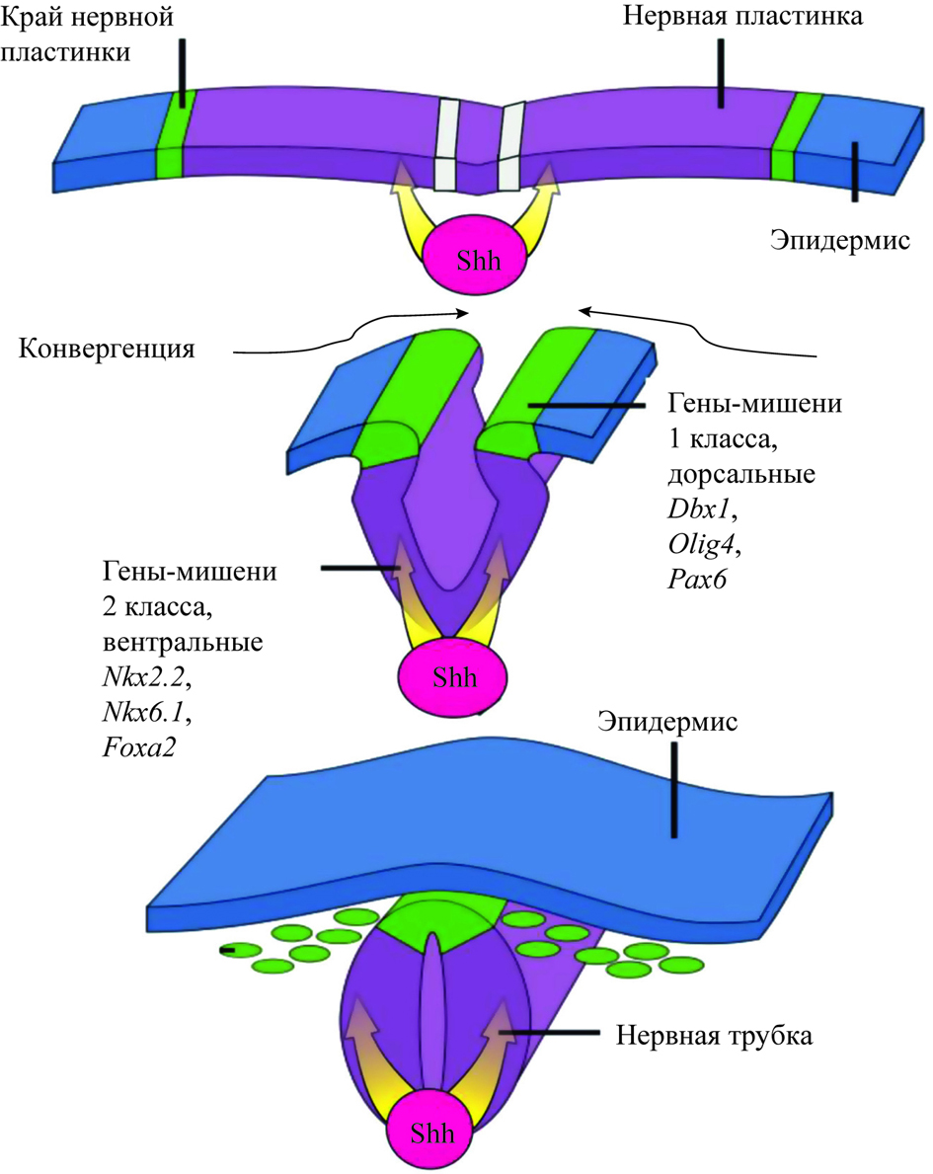
Рис. 2. Схема формирования нервной трубки в ходе нейруляции и позиции областей экспрессии генов-мишеней Shh каскада 1 и 2 класса (в рисунке использованы материалы с сайта https://slide-share.ru/slide/2325962.jpeg).

Таблица 1. Последовательности морфолиновых олигонуклеотидов, использованных в работе.
Название | Позиция и последовательность морфолиновых олигонуклеотидов
MO Zyxin | позиция +32–+57 мРНК, кодирующая зиксин для обеих псевдоаллелей зиксина у Xenopus laevis: TGAAATGTTGATGGTGAAGGAGGAC
MO Splice | позиция +953-+972 незрелой мРНК, кодирующая зиксин для обеих псевдоаллелей зиксина у Xenopus laevis:  ctcccactactcacaactcaCCTGATG  (intron) (exon)
MO контрольные | вариант MO Zyxin c точечными мутациями TTAACTGTTTAATGTTGAATGAGAAC  в качестве негативного контроля.

Таблица 2. Последовательности олигонуклеотидов (праймеров), использованных для анализа экспрессии исследуемых факторов (с их индентификационными номерами в системе PubMed-NCBI) методом кПЦР с указанием длины амплифицированного фрагмента.
№ | Название гена | Идентификационный номер белка в NCBI | Последовательность праймера | Длина амплификата, н.п.  (нуклеотидных пар)
1 | elongation factor1  alpha, EF-α | NP_001080911 | Прямой: GTTCATTTACCGCACAGGTTATCA  Обратный: ACACAGGGGCATATCCAGCA | 70
2 | ornithine  decarboxylase 1  (ODC) | NP_001080167.1 | Прямой: GCCAGTTCTAACAAAGAAACCCA  Обратный:TCTACGATACGATCCAGCCCA | 93
3 | NK2 homeobox 1  (Nkx2) | NP_001079093 | Прямой: GCTCTGATTATGGCTCGGCT  Обратный: CCTCCCACTTCCCTTTTTG | 181
4 | homeobox B  (Foxa2) | NP_001165629.1 | Прямой ATGGACAGTCCAACATCAACAGA  Обратный AAACAGAGCCCAGGTGACAAGT | 91
5 | Sonic hedgehog  (SHH) | Q92000 | Прямой AGCAACATCCAACCAGGAGA  Обратный CCACTTTCACCGCCTTCA | 73
6 | Dbx1 | NP_001079210.1 | Прямой CGAAACTCCAAGGAACGGGA  Обратный CCCCGAGGATTTCTTGCTCA | 114
7 | Gli2 | AF109923_1 | Прямой CAACATTGGCGGAGGAAAGC  Обратный TTTGTGGGTATCAAACACTCTCT | 239
8 | Gli3 | NP_001081440.1 | Прямой GGTTGGATTCACAGGGGACT  Обратный CATCATCCCGGTCAGTCACG | 191
9 | Ptc2 | NP_001129638.1 | Прямой GACCCCCGGCTATATGAACG  TATTGCCTGGAACATCCTGGT | 142
10 | Zic1 | NP_001083799.1 | Прямой CCTGCAGGCTTGGTAAGAGA  Обратный GCCCGATGAGACATGCAGAT | 151
11 | Zic5 | NP_001079126.1 | Прямой CAAACTCTCACGTGGACTGGA  Обратный GAGAGCAGAGAACACTGGCG | 249
12 | Smo | NP_001128704.1 | Прямой TGCCCGAATGAAGTACAGAAC  Обратный AAGGTGGCCAGAGTAAAGAAGG | 224
13 | Irx3 | NP_001084204.1 | Прямой GTGGTTGGTCAAAGGCAACTT  Обратный GGTTTATGGGCTACGGGCAT |  | 158
14 | Nkx6.1 | NP_001093386.1 | Прямой CAAGTCAAGCAGCGCCATAC  Обратный TGAGGCTTTAGCTGTGTCCC |  | 129
15 | Gli1 | AAC24946 | Прямой CATGAGCCGGAAACAGTGTA  Обратный TGACTTGCATTGTACTGGCCAT |  | 169
16 | Olig4 | NP_001039180.1 | Прямой GCCAGCATCAGACTATGCCA  Обратный CGTGGTGGTTGTGGCAGATA

